תושבים יקרים,
ביום חמישי 23.6.22 תתקיים שטיפת פחים ביישוב.
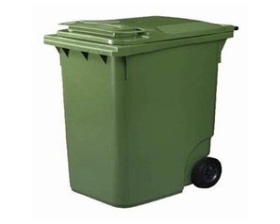
השטיפה מתבצעת על ידי קבלן מטעם אגף איכות הסביבה במועצה
ועובדי האגף ואריק שלנו ילוו את התהליך.
השטיפה תתקיים מחר במקביל לאיסוף האשפה .
ביום זה הנכם מתבקשים לא להשליך שקיות אשפה לפחים עד שעות אחה"צ.
אנא היו סבלניים ופרגנו לעוסקים במלאכה
תודה על שיתוף הפעולה עם אגף איכות הסביבה.

בברכה, אילנה הרמן-רואש מנהלת היישוב בית שערים

